OBS! Ta bort denna text och instruktionerna nedan innan dokumentet skickas in.
Saker att tänka på innan du skickar in synpunkter, förfrågningar och klagomål gällande FSC regelverket:
- Mycket viktig att beställa hem¹ och granska avverkningsanmälan från Skogsstyrelsen innan du skickar iväg något.
- Den svenska FSC standardens krav (exempelvis indikator 6.4.3) kan endast användas om markägaren är FSC certifierad. Du måste därför ta reda på om markägaren är FSC certifierad innan du skickar in ett sådant klagomål².
- För att skicka klagomål gällande bristfällig hänsyn till rödlistade arter (indikator 6.4.3) måste man först granska om det finns någon hänsyn planerad till arterna i avverkningsanmälan.
- Om du inte har granskat om hänsyn planeras till arterna i avverkningsanmälan kan du möjligen skicka in dokumentet som en synpunkt eller förfrågan. Om du skickar in som förfrågan kan du till skillnad från en synpunkt förvänta dig ett svar.
- Klagomål mot FSC skogsbruksstandarden ska i ett första skede framföras till certifikatsinnehavaren, tex ett skogsbolag. Många (främst mindre) skogsägare är medlemmar i gruppcertifikat³ och då ska klagomålet framföras till gruppcertifikatet.
- Om ett ombud (tex Norra skog eller Mellanskog) avverkningsanmäler en skog med naturvärden motsvarande nyckelbiotops kvalitet men markägaren inte är FSC certifierad, bör du skicka in ett FSC kontrollerat virke klagomål. Då ska klagomålet skickas till ombudsföretaget.
¹ Maila till skogsstyrelsen@skogsstyrelsen.se
² Hör av dig till FSC kansliet eller isak.lodin@wwf.se om du vill ha hjälp.
³ https://se.fsc.org/se-sv/hitta/grupper-for-skogsbrukscertifiering
OBS! Ta bort denna text och instruktionerna ovan innan dokumentet skickas in.

Inledande FSC- /PEFC-klagomål – information om höga naturvärden och fridlysta arter i samrådsanmälan S 924-2023 i Smedjebackens kommun
Detta klagomål behandlar höga naturvärden i samrådsanmälan S 924-2023 i Smedjebackens kommun som inkom 2023-03-14 och omfattar 2440,6 ha.
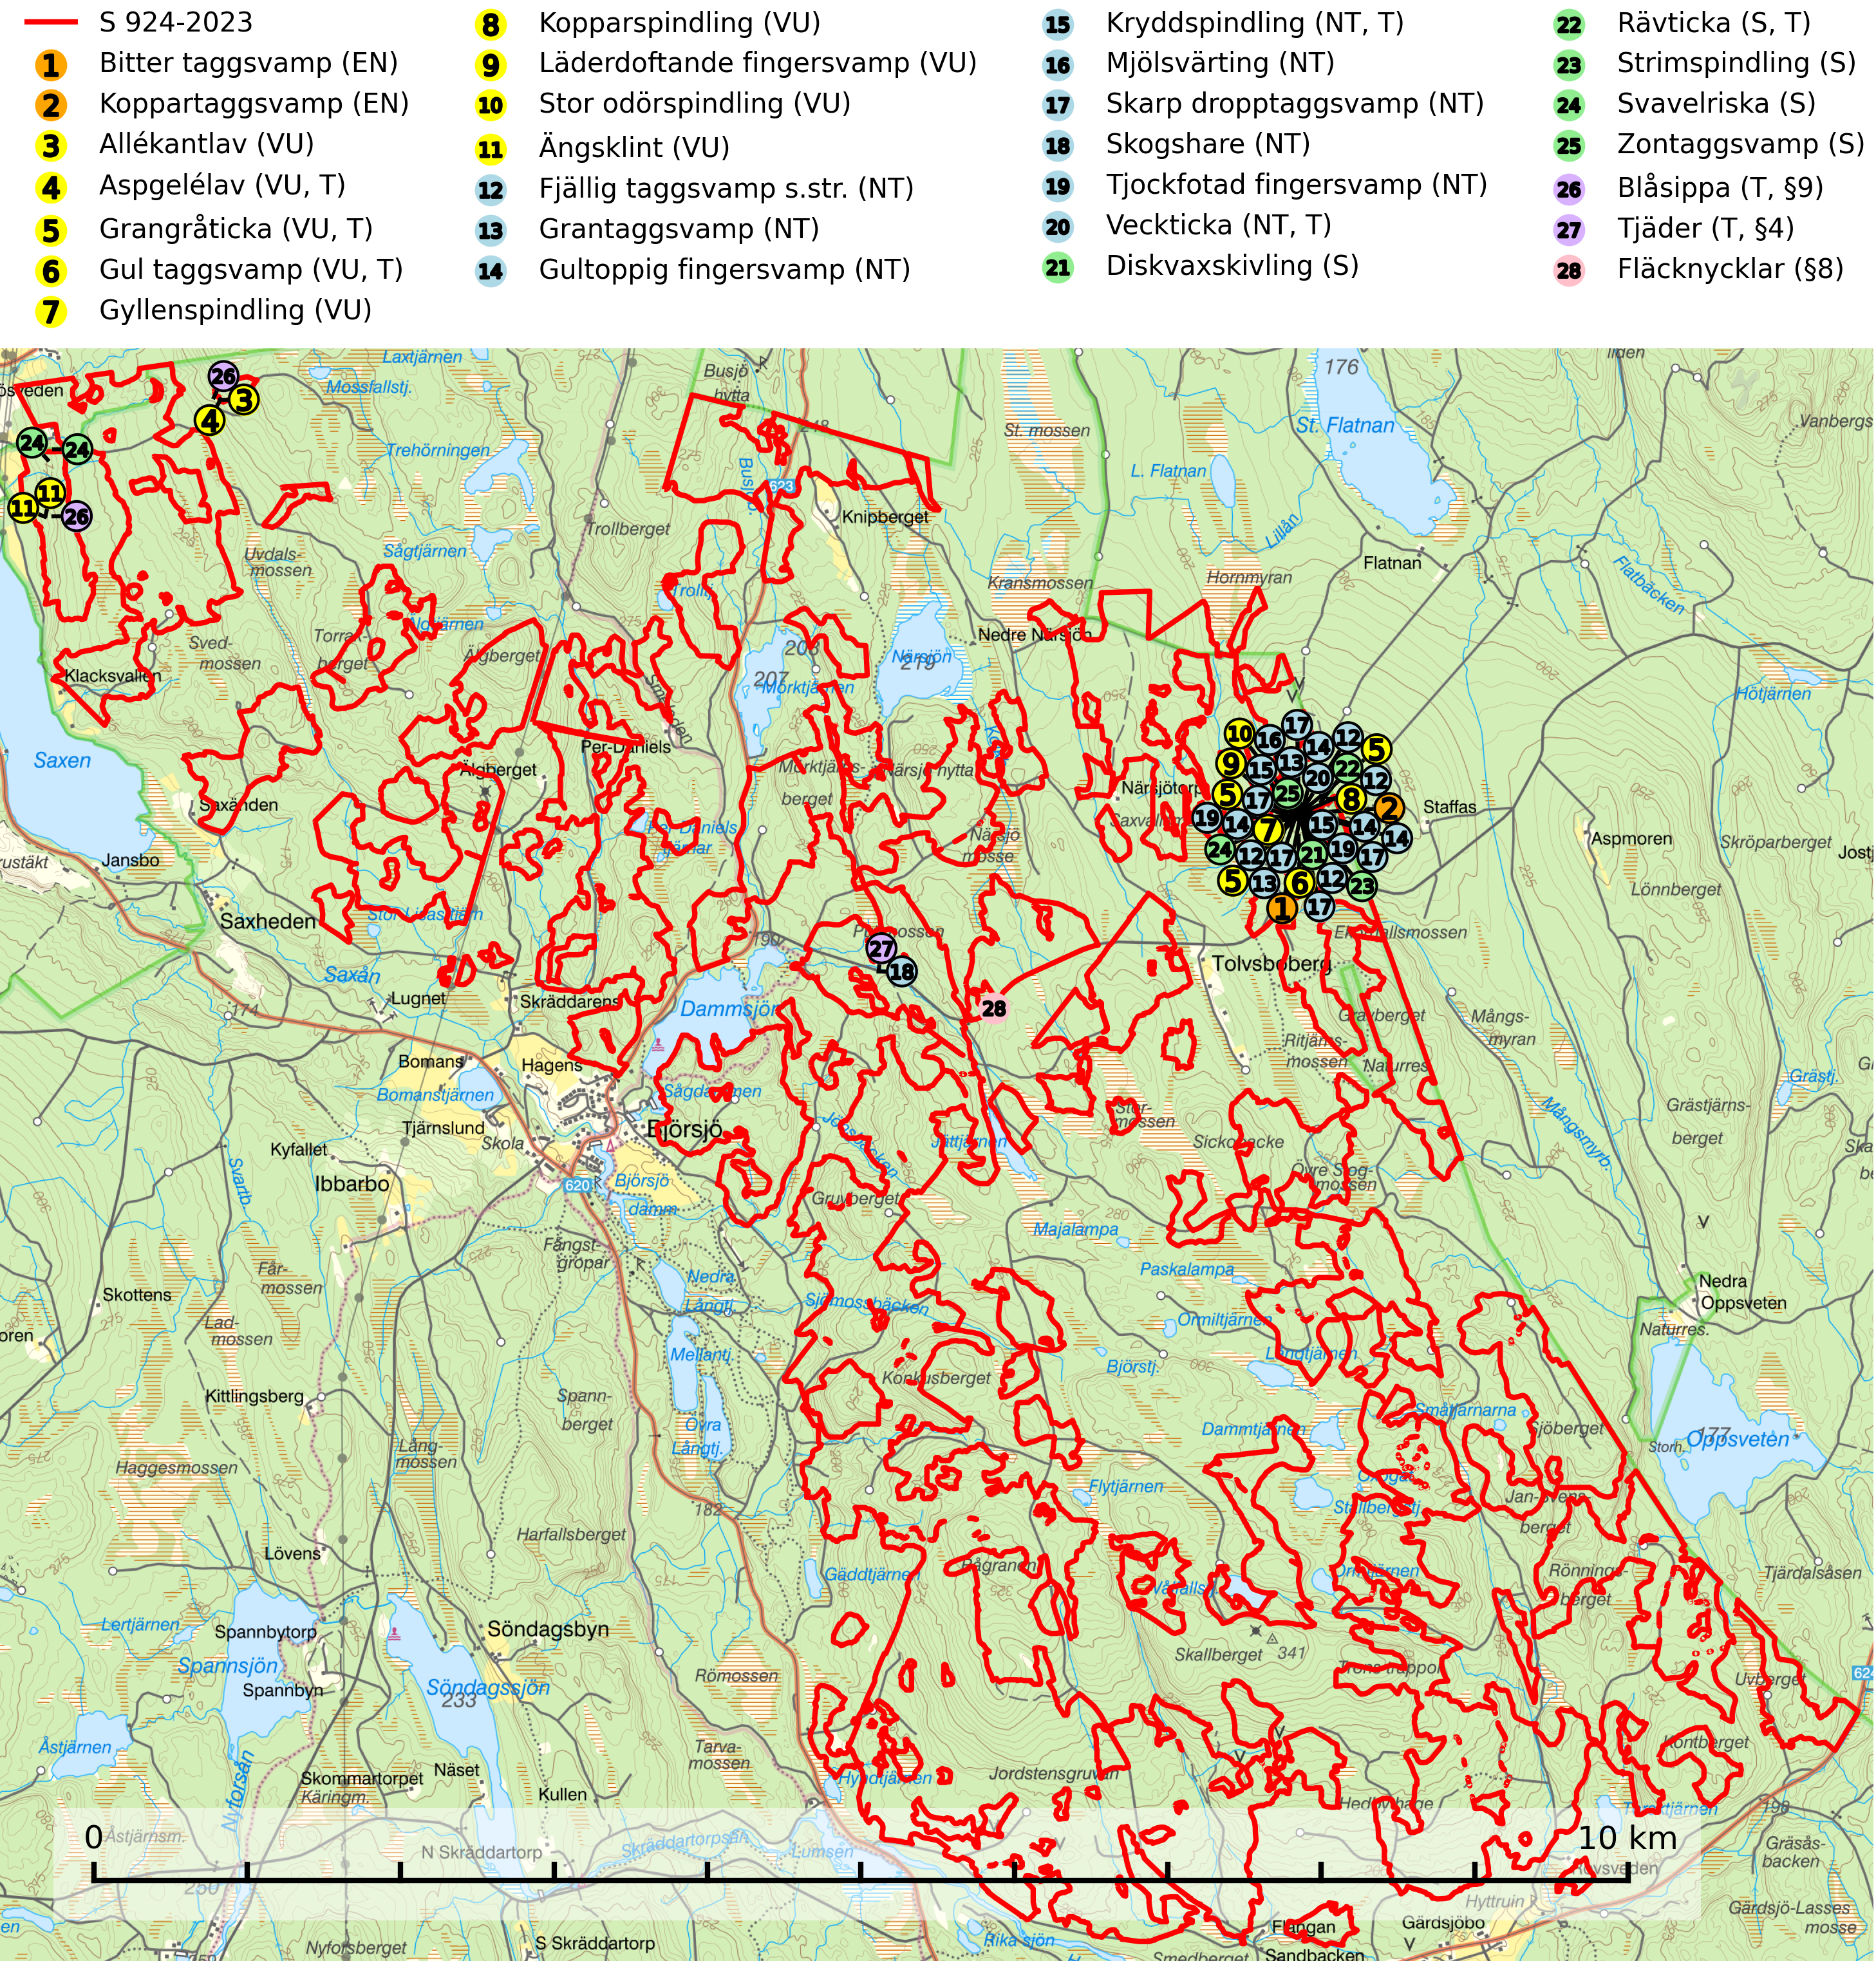
Figur 1. Fyndplatser för naturvårdsarter i och inom 25 meter från samrådsanmälan. Markörer utan svart kant är placerade på fyndplatsen. Markörer med svart kant är placerade vid sidan av fyndplatsen har ett svart streck som visar fyndplatsens exakta position. Kartans mittpunktskoordinat är N 6655168, E 520887 i SWEREF 99 TM.
I och inom 25 meter från samrådsanmälan finns fynd av 28 naturvårdsarter, varav 20 är rödlistade, 3 är fridlysta, 8 är typiska (T) och 5 är signalarter (S): bitter taggsvamp (EN), koppartaggsvamp (EN), allékantlav (VU), aspgelélav (VU, T), grangråticka (VU, T), gul taggsvamp (VU, T), gyllenspindling (VU), kopparspindling (VU), läderdoftande fingersvamp (VU), stor odörspindling (VU), ängsklint (VU), fjällig taggsvamp s.str. (NT), grantaggsvamp (NT), gultoppig fingersvamp (NT), kryddspindling (NT, T), mjölsvärting (NT), skarp dropptaggsvamp (NT), skogshare (NT), tjockfotad fingersvamp (NT), veckticka (NT, T), diskvaxskivling (S), rävticka (S, T), strimspindling (S), svavelriska (S), zontaggsvamp (S), blåsippa (T, §9), tjäder (T, §4) och fläcknycklar (§8). Se Figur 1.
Nedan presenteras relevanta utdrag ur standarderna för FSC, Chain of Custody, Controlled Wood och PEFC.
Vi förväntar oss att ni återkommer med ett skriftligt svar på vårt klagomål och även beskriver vilka korrigerande åtgärder ni satt in för att rätta till identifierade brister i er efterlevnad av den svenska FSC standarden.

Naturvårdsarter och fridlysta arter
Nedan följer beskrivningar av de naturvårdsarter och fridlysta arter som har sina livsmiljöer och växtplatser i den samrådsanmälda skogen. Se även ytterligare artfakta i BILAGA 1. De påträffade naturvårdsarterna är ett tydligt kvitto på att det rör sig om en skog med höga naturvärden.
Bitter taggsvamp (EN) är en sällsynt och starkt hotad ”toppart” som bildar mykorrhiza med gran, möjligen även med tall, i äldre barrskogar med lång kontinuitet. Förekommer på kalkrik eller annan basiskt påverkad mark, främst i miljöer med hög luftfuktighet. Svampen har i friskt tillstånd en säregen doft av bittermandelolja och fruktköttet är mycket bittert i smaken. Arten hotas främst av avverkning och tål inte en slutavverkning utan kräver ett kontinuerligt äldre trädskikt med gran. Äldre barrskogar med basisk påverkan och lång kontinuitet, även små områden, har ett mycket högt skyddsvärde och bör i största möjliga utsträckning undantas från trakthyggesbruk. Slutavverkning, kraftig gallring och skogsmarksgödsling måste helt undvikas, liksom körning med tunga maskiner. Lokalerna bör skyddas formellt. Bitter taggsvamp ingår i ett åtgärdsprogram för hotade arter (ÅGP) och är placerad högst upp i Skogsstyrelsens värdepyramid för bedömning av skog med höga naturvärden (SLU Artdatabanken, 2026; Nitare & Skogsstyrelsen, 2019; Nitare 2006).
Koppartaggsvamp (EN) är en starkt hotad svamp som bildar mykorrhiza med gran i örtrik äldre granskog på kalkrik mark. Arten är en mycket bra indikator på skyddsvärda kalkgranskogar och påfallande ofta växer den tillsammans med raggtaggsvamp (EN). Koppartaggsvamp ingår i ett åtgärdsprogram för hotade arter (ÅGP) och dess långsiktiga överlevnad säkras genom att växtplatserna undantas från avverkning. Den totala populationen i landet har minskat kraftigt och minskningstakten, som uppgår till 50 (30–70) % inom 50 år, överstiger gränsvärdet för starkt hotad (EN) (SLU Artdatabanken, 2026; Nitare & Skogsstyrelsen, 2019; Nitare, 2006).
Allékantlav (VU) är en skorplav som i norra Sverige växer på asp i barrskogar med hög luftfuktighet. I södra Sverige växer den på grova ädellövträd (oftast ask och alm) i ängs- och hagmark, i alléer, parker och på kyrkogårdar. Växtplatserna är öppna till halvöppna och ofta dammimpregnerade av en grusväg eller åker i närheten. I norra Sverige är avverkning av lövrika barrskogar och att det nyskapas få lövbrännor de största hoten. I södra och mellersta Sverige är det viktigt att nya lämpliga träd nyskapas i närheten av förekomster. Vidare bör dammimpregnering bibehållas om en sådan finns. I norra Sverige bör ett antal lokaler skyddas och avverkning av lövrika barrskogar undvikas (SLU Artdatabanken, 2025).
Aspgelélav (VU) växer praktiskt taget enbart på asp i skog med hög luftfuktighet. Aspgelélav missgynnas vid slutavverkning. I norra Sverige hotas arten genom slutavverkning av äldre barrskog med åldriga aspar, ofta på skogsbergens sluttningar. Arten försvinner på aspar som lämnas kvar på hyggen. Aspgelélav (VU) är typisk art för 9010 Taiga (SLU Artdatabanken, 2024).
Grangråticka (VU) bildar mykorrhiza med gran och påträffas på kalkrik mark i örtrika granskogar med t.ex. blåsippa, harsyra och ekorrbär i fältskiktet. Arten är beroende av långvarig kontinuitet av äldre gran och tål ingen slutavverkning (kalhuggning). Lokaler med grangråticka är alltid skyddsvärda och bör skötas med stor varsamhet. Grangråticka är typisk art för 9050 Näringsrik granskog (SLU Artdatabanken, 2024; Nitare & Skogsstyrelsen, 2019).
Gul taggsvamp (VU) bildar mykorrhiza med gran i äldre barrskog med lång kontinuitet. Förekommer på kalkrik eller annan basiskt påverkad mark, ofta i källpåverkade miljöer. Den totala populationen i landet har minskat kraftigt och bedöms fortsätta minska till följd av avverkning av äldre barrskog med lång trädkontinuitet. Minskningstakten överstiger gränsvärdet för sårbar (VU). Arten tål inte en slutavverkning utan kräver ett kontinuerligt äldre trädskikt med gran. Slutavverkning, kraftig gallring och skogsmarksgödsling måste helt undvikas och lokalerna bör skyddas formellt. Gul taggsvamp är typisk art för 9050 Näringsrik granskog (SLU Artdatabanken, 2026).
Gyllenspindling (VU) bildar mykorrhiza med gran i ängsgranskog på kalkrik mark, mer sällan med tall i kalktallskog. Minskningstakten uppgår till 30 % inom 50 år och överstiger gränsvärdet för Sårbar (VU) enligt A-kriteriet. Skogsbruk med kalavverkning, markberedning etc. är ogynnsamt för arten. Barrskog på kalkrik mark är en synnerligen skyddsvärd biotop varav fler områden behöver skyddas (SLU Artdatabanken, 2024).
Kopparspindling (VU) bildar mykorrhiza med tall och gran i äldre ängsgranskog på kalkrik mark, mer sällan i ren kalktallskog. Minskningstakten uppgår till 30 % inom 50 år och överstiger gränsvärdet för Sårbar (VU) enligt A-kriteriet. (A2c+3c+4c). Intensivt skogsbruk, särskilt kalavverkning och markberedning missgynnar arten och lokaler som även hyser ett stort antal andra hotade arter bör helt undantas från skogsbruk. Kopparspindling är globalt rödlistad som nära hotad (NT) vilket innebär att Sverige har ett internationellt ansvar för arten (SLU Artdatabanken, 2024; IUCN, 2015).
Läderdoftande fingersvamp (VU) bildar mykorrhiza med gran i örtrik äldre barrskog, ofta på kalkrik mark. Den har en speciell doft som kan påminna om nytt skoläder (skoaffär), därav det svenska namnet. Den totala populationen i landet bedöms ändå ha minskat starkt och fortsatt kommer att minska då arten är knuten till en bördig äldre kalkgranskogsmiljö som successivt avverkas och där få områden alltjämt är formellt skyddade. All form av hårdhänt skogsavverkning på eller i närheten av växtplatsen missgynnar arten. Artens huvudsakliga koppling till produktiva äldre granskogar med hög bonitet gör den särskilt utsatt för slutavverkning. Samtliga lokaler bör undantas från rationellt skogsbruk och få ett områdesskydd (SLU Artdatabanken, 2024; Nitare & Skogsstyrelsen, 2019).
Stor odörspindling (VU) bildar mykorrhiza med tall och gran i kalktallskog och ängsgranskog, främst i äldre kalkbarrskog. En fortlöpande minskning bedöms pågå p.g.a. slutavverkningar av äldre kontinuitetsbarrskog. Har uppenbart svårt att återetableras efter avverkning. Kända växtplatser bör inte utsättas för omfattande huggningar eller andra kraftiga störningar som förändrar miljön (SLU Artdatabanken, 2025).
Fjällig taggsvamp s.str. (NT) bildar mykorrhiza med gran i granskog och barrblandskog, främst på frisk näringsrik mark i äldre skog med lång trädkontinuitet. Den totala populationen i landet har minskat och bedöms fortsätta minska till följd av avverkning av äldre barrskogar. Minskningstakten för den svenska populationen bedöms vara nära gränsvärdet för sårbar (VU) (SLU Artdatabanken, 2026).
Grantaggsvamp (NT) påträffas främst i mossiga och örtrika äldre granskogar på kalkrik mark i något fuktiga lägen, och i norr även i mager tallskog med lång kontinuitet. Arten missgynnas generellt av trakthyggesbruket och en långsiktig tillgång till värdträd bör säkras genom att man undviker att avverka kända växtplatser (SLU Artdatabanken, 2024).
Gultoppig fingersvamp (NT) bildar mykorrhiza med gran i örtrik äldre barrskog. Den är något kalkgynnad och föredrar bördiga granskogar av lågörtstyp. Svampen hotas främst av skogsavverkning och tycks försvinna efter slutavverkning, markberedning och plantering. Skogsområden med arten bör undantas från storskaligt skogsbruk. Slutavverkning, kraftig gallring och skogsgödsling måste undvikas, liksom körning med tunga maskiner (SLU Artdatabanken, 2024).
Kryddspindling (NT) signalerar örtrika granskogar som normalt har höga naturvärden. Oftast växer den i äldre granskog på kalkrikt underlag och svampen är en mycket användbar signalart för denna miljö. Den utgör en viktig karaktärsart för all äldre kalkbarrskog med lång trädkontinuitet av gran. På lokalerna förekommer nästan alltid många ovanliga och rödlistade arter. Den totala populationen i landet har minskat och bedöms fortsätta minska till följd av avverkning av äldre barrskogar. Kryddspindling är typisk art för 9050 Näringsrik granskog (Nitare & Skogsstyrelsen, 2000; SLU Artdatabanken, 2026).
Mjölsvärting (NT) växer i luckig barrskog, huvudsakligen på tallhed och i äldre skog. Mager, äldre tallskog och barrblandskog med lång trädkontinuitet bör undantas från trakthyggesbruk. Mjölsvärtingens lokaler är ofta nyckelbiotoper och bör då sparas i sin helhet (SLU Artdatabanken, 2024).
Skarp dropptaggsvamp (NT) bildar mykorrhiza med både gran och tall, främst i barrskogar med trädkontinuitet. Arten uppträder dels i näringsrik kalkbarrskog och dels i sur lavtallskog. Kalkbarrskogarna är ofta grandominerade, olikåldriga och skiktade på frisk mark med ett örtrikt vegetationsskikt. Lavtallskogarna är i regel magra, torra, ljusöppna och ofta brandpräglade. Den totala populationen i landet har minskat och bedöms fortsätta minska till följd av avverkning av äldre barrskogar. Arten har begränsad förmåga att återetablera sig efter slutavverkning eller andra storskaliga skogsbruksåtgärder. Det saknas indikationer på att arten långsiktigt kan etablera eller reproducera sig i skogsbestånd som brukas med metoder som trakthyggesbruk, markberedning, gödsling eller föryngring med förädlat plantmaterial. Minskningstakten för den svenska populationen bedöms vara nära gränsvärdet för Sårbar (VU) (SLU Artdatabanken, 2026).
Tjockfotad fingersvamp (NT) bildar mykorrhiza med gran, eventuellt även med tall, i örtrika kalkbarrskogar, samt med bok och ek i ädellövskog på kalkrik mark. Den totala populationen i landet bedöms ha minskat under de senaste 50 åren och förväntas fortsätta minska, främst på grund av slutavverkning av äldre barrskog. Minskningstakten för den svenska populationen bedöms vara nära gränsvärdet för sårbar (VU). Slutavverkning, gödsling eller exploatering måste undvikas (SLU Artdatabanken, 2026).
Veckticka (NT) förekommer främst i äldre naturskogsartad löv- och blandskog i sena åldersstadier med gamla, döende och döda aspar. Avverkning eller gallring av aspbestånd är ett hot och aspskogar och asprika blandskogar måste bevaras i högre utsträckning än hittills. Sumpskog med asp och sälg har ett särskilt högt naturvärde och bör skyddas helt från skogsbruk. Veckticka är typisk art för 9010 Taiga och 9030 Landhöjningsskog (SLU Artdatabanken, 2024; Nitare & Skogsstyrelsen, 2019).
Rävticka är typisk art för 9010 Taiga (SLU Artdatabanken, 2025).
Blåsippa (§9) är typisk art för 9050 Näringsrik granskog, 9020 Nordlig ädellövskog och 8240 Karsthällmarker (SLU Artdatabanken, 2025).
Tjäder (§4) omfattas av bilaga 1 och 2 EU:s fågeldirektiv och är typisk art för 9010 Taiga och 9740 Skogsbevuxen myr. Tjädern är en utpräglad skogsfågel knuten till större sammanhängande barrskogsområden. Tupparna och hönorna utnyttjar till viss del olika miljöer, och habitatvalet varierar dessutom mellan olika delar av året. För att det ska finnas livskraftiga tjäderbestånd krävs funktionella skogslandskap med en blandning av uppvuxen, gles och luckig skog, täta sumpskogar, myrar och andra små våtmarker. Arten försvinner när skogen fragmenteras och den sammanlagda arealen hyggen och andra öppna områden blir för stor. Ett småskaligt och försiktigt virkesuttag genom hyggesfria metoder kan i vissa fall vara möjligt i området inom 200 m från lekcentrum. Längre ut från lekcentrum, inom 200–500 m bör den avverkade ytan inte överskrida 1 hektar för att undvika alltför stora och snabba förändringar (Skogsstyrelsen, 2019; SLU Artdatabanken, 2024).

Certifiering

Ur FSC-standarden
PRINCIP 1: LAGEFTERLEVNAD: Certifikatsinnehavaren ska följa alla tillämpliga lagar, förordningar och nationellt ratificerade internationella avtal, konventioner och överenskommelser.
1.3.1 Tillämpliga lagar och föreskrifter för brukandet av skogen följs.
- Kommentar: I den samrådsanmälda skogen har fridlysta arter sina livsmiljöer och växtplatser. Att skada de fridlysta arternas livsmiljöer, växtplatser eller ekologiska funktion är inte tillåtet enligt artskyddsförordningen. EU:s medlemsländer och skogsbolag är skyldiga att agera i enlighet med EU:s fågeldirektiv där det uttryckligen står att direktivet gäller för fåglar samt för deras ägg, bon och livsmiljöer (artikel 1). Vidare att de åtgärder som vidtas inte får leda till en försämring av den nuvarande situationen beträffande bevarandet av de fågelarter som avses i artikel 1 (artikel 13).
6.4 Certifikatsinnehavaren ska skydda sällsynta arter och hotade arter samt deras livsmiljöer inom skogsbruksenheten. Det ska ske genom avsättningar, andra skyddade områden och genom att skapa konnektivitet och/eller genom andra direkta åtgärder som gynnar dessa arters överlevnad och livskraft. Åtgärderna ska stå i förhållande till brukandets skala, intensitet och risk, samt till sällsynta och hotade arters bevarandestatus och ekologiska krav. Certifikatsinnehavaren ska beakta den geografiska spridningen och ekologiska krav hos sällsynta och hotade arter utanför skogsbruksenhetens gränser när beslut om åtgärder inom skogsbruksenheten ska fattas.
6.4.1 Följande biotoper undantas från alla skogsbruksåtgärder, förutom åtgärder påkallade för att bevara eller främja biotopens naturliga eller hävdbetingade biologiska mångfald:
b) nyckelbiotoper enligt Skogsstyrelsens definition och metod (1995)
- Kommentar: I det samrådsanmälda skogsområdet har 25 rödlistade arter och signalarter påträffats. Detta ska jämföras med Skogsstyrelsens uppföljning 2017 av nyckelbiotoper som visade att man i genomsnitt hittar 20,6 olika rödlistade arter och signalarter i en nyckelbiotop (Wijk, S. 2017. Biologisk mångfald i nyckelbiotoper – Resultat från inventeringen “Uppföljning biologisk mångfald” 2009–2015. Rapport 4/2017 Skogsstyrelsen, Jönköping).
6.4.3 Bevarandeåtgärder genomförs för de kända förekomster av rödlistade arter som påverkas av skogsbruk.
- Kommentar: I det samrådsanmälda skogsområdet har 28 naturvårdsarter varav 20 rödlistade arter sina livsmiljöer och växtplatser.

Ur Chain of Custody Certification (FSC-STD-40-004 ver 3.0)
1.3 The organization shall commit to the FSC values as defined in FSC-POL-01-004 Policy for the Association of Organizations with FSC.

Ur FSC:s policy för associerade organisationer (FSC-POL-01-004)
Som “Chain of Custody”-certifierad organisation är skogsbolaget bunden av de fastställda reglerna i Del 1 Punkt 1 c) i Policy för organisationer associerade med FSC (FSC-POL-01-004 V2-0 EN + SVE version 2012-03-02):
- De organisationer FSC kan acceptera association med får inte direkt eller indirekt ha några kopplingar till nedanstående, oacceptabla aktiviteter:
a) Olaglig skogsavverkning och handel med olagligt avverkat virke eller skogsprodukter
...
c) Skogsbruk som förstör höga naturvärden
d) Betydande omvandling av skog till plantager eller annan, icke skoglig, markanvändning
- Kommentar: Avverkning av skog med höga naturvärden samt skada på fridlysta arter strider både mot FSC Controlled Wood-standarden och FSC:s policy for associerade organisationer.

Ur FSC Controlled Wood (FSC-STD-40-005)
Virke som inte accepteras i FSC-märkta produkter (oacceptabelt ursprung) enligt FSC Controlled Wood (FSC-STD-40-005):
- Illegalt avverkat virke.
- ...
- Virke från avverkningar som hotar höga naturvärden.
- Virke från skog som konverteras till plantager eller icke-skogligt bruk.
- Kommentar: Avverkning av skog med höga naturvärden samt skada på fridlysta arter strider både mot FSC Controlled Wood-standarden och FSC:s policy for associerade organisationer.

Ur PEFC-standarden gällande lagefterlevnad
PEFC-standarden förutsätter att tillämplig svensk lagstiftning följs. Det är utsedd tillsynsmyndighet som ansvarar för tillsyn av lagens efterlevnad. PEFC-standarden återger innehållet i vissa certifieringskritiska lag- och föreskriftskrav vilka ska ingå i granskning av PEFC-systemets efterlevnad.
- Kommentar: I den samrådsanmälda skogen har fridlysta arter sina livsmiljöer och växtplatser. Att skada de fridlysta arternas livsmiljöer, växtplatser eller ekologiska funktion är inte tillåtet enligt artskyddsförordningen

BILAGA 1 – Fridlysta arter

Tjäder – ekologi samt krav på livsmiljön
Tjäder (§4) omfattas av bilaga 1 och 2 EU:s fågeldirektiv och är typisk art för 9010 Taiga och 9740 Skogsbevuxen myr. Tjädern är en utpräglad skogsfågel knuten till större sammanhängande barrskogsområden. Tupparna och hönorna utnyttjar till viss del olika miljöer, och habitatvalet varierar dessutom mellan olika delar av året. För att det ska finnas livskraftiga tjäderbestånd krävs funktionella skogslandskap med en blandning av uppvuxen, gles och luckig skog, täta sumpskogar, myrar och andra små våtmarker (Skogsstyrelsen, 2019; SLU Artdatabanken 2024).
Arten försvinner när skogen fragmenteras och den sammanlagda arealen hyggen och andra öppna områden blir för stor. Ett småskaligt och försiktigt virkesuttag genom hyggesfria metoder kan i vissa fall vara möjligt i området inom 200 m från lekcentrum. Längre ut från lekcentrum, inom 200–500 m bör den avverkade ytan inte överskrida 1 hektar för att undvika alltför stora och snabba förändringar (Skogsstyrelsen, 2019).

Referenser – tjäder
Skogsstyrelsen, 2019. Vägledning för hänsyn till fåglar – tjäder.
SLU Artdatabanken, 2024. Artfaktablad. Naturvård – artfakta. SLU Artdatabanken, Uppsala

